通过霍耳效应测量磁场
Pb06210113 王心
实验目的：
1、了解霍尔效应原理以及有关霍尔器件对材料要求的知识。
2、学习用“对称测量法”消除付效应影响。
3、根据霍尔电压判断霍尔元件载流子类型，计算载流子的浓度和迁移速度。

实验仪器：
QS-H 霍尔效应组合仪，小磁针，测试仪。
霍尔效应组合仪包括电磁铁，霍尔样品和样品架，换向开关和接线柱，如下图所示。
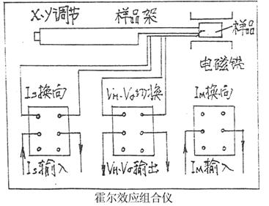
测试仪由励磁恒流源 I _{M} ，样品工作恒流源 I _{S} ，数字电流表，数字毫伏表等组成，仪器面板如下图：
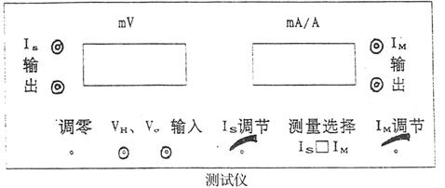

实验原理：
1、通过霍尔效应测量磁场
霍尔效应装置如图 2.3.1-1 和图 2.3.1-2 所示。将一个半导体薄片放在垂直于它的磁场中 (B 的方向沿 z 轴方向 ) ，当沿 y 方向的电极 A 、 A ’ 上施加电流 I 时，薄片内定向移动的载流子 (设平均速率为 u) 受到洛伦兹力 FB 的作用，
F _{B} = q u B (1)
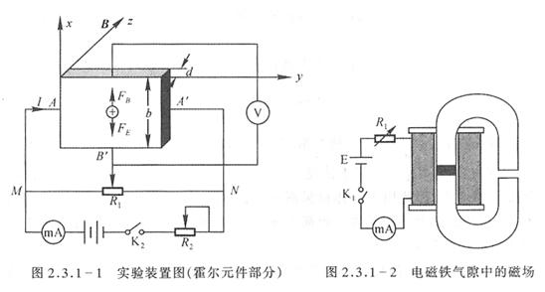
无论载流子是负电荷还是正电荷，FB 的方向均沿着x方向，在磁力的作用下，载流子发生偏移，产生电荷积累，从而在薄片 B 、B ’两侧产生一个电位差 VBB ’ , 形成一个电场E 。电场使载流子又受到一个与FB方向相反的电场力FE ，
F _{E} ＝q E = q V _{BB ’} / b (2)
其中 b为薄片宽度，FE 随着电荷累积而增大，当达到稳定状态时FE＝FB ，即
q uB = q V _{BB’} / b (3)
这时在 B 、B ’ 两侧建立的电场称为霍尔电场，相应的电压称为霍尔电压，电极 B 、B ’ 称为霍尔电极。
另一方面，射载流子浓度为 n, 薄片厚度为 d, 则电流强度 I 与 u 的关系为：
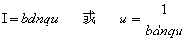 (4)
由 (3) 和 (4) 可得到
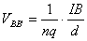 (5)
另 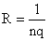, 则
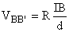 (6)
R 称为霍尔系数，它体现了材料的霍尔效应大小。根据霍尔效应制作的元件称为霍尔元件。
在应用中， (6) 常以如下形式出现：
(7)
式中 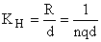称为霍尔元件灵敏度， I 称为控制电流。
由式 (7) 可见，若 I 、 K _{H} 已知，只要测出霍尔电压 V _{BB ’} ，即可算出磁场 B 的大小；并且若知载流子类型 ( 型半导体多数载流子为电子， P 型半导体多数载流子为空穴 ), 则由 V _{BB ’} 的正负可测出磁场方向，反之，若已知磁场方向，则可判断载流子类型。
由于霍尔效应建立所需时间很短 (10-12~10-14s), 因此霍尔元件使用交流电或者直流电都可。指示交流电时，得到的霍尔电压也是交变的， (7) 中的 I 和 V _{BB ’} 应理解为有效值。
2、霍尔效应实验中的负效应
在实际应用中，伴随霍尔效应经常存在其他效应。例如实际中载流子迁移速率 u 服从统计分布规律，速度小的载流子受到的洛伦兹力小于霍尔电场作用力，向霍尔电场作用力方向偏转，速度大的载流子受到磁场作用力大于霍尔电场作用力，向洛伦兹力方向偏转。这样使得一侧告诉载流子较多，相当于温度较高，而另一侧低速载流子较多，相当于温度较低。这种横向温差就是温差电动势 V _{E} ，这种现象称为爱延豪森效应。这种效应建立需要一定时间，如果采用直流电测量时会因此而给霍尔电压测量带来误差，如果采用交流电，则由于交流变化快使得爱延豪森效应来不及建立，可以减小测量误差。
此外，在使用霍尔元件时还存在不等位电动势引起的误差，这是因为霍尔电极 B 、B ’ 不可能绝对对称焊在霍尔片两侧产生的。由于目前生产工艺水平较高， 不等位电动势很小，故一般可以忽略，也可以用一个电位器加以平衡 ( 图 2.3.1-1 中电位器 R ₁ ) 。
我们可以通过改变 I _{S} 和磁场 B 的方向消除大多数负效应。具体说在规定电流和磁场正反方向后，分别测量下列四组不同方向的 I _{S}和B组合的 V _{BB ’} , 即
＋ B ， +I | V _{BB’} =V ₁
-B ， +I | V _{BB’} =-V ₂
-B ， -I | V _{BB’} =V ₃
＋ B ， -I | V _{BB’} =-V ₄
然后利用 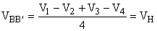得到霍尔电压平均值，这样虽然不能消除所有的付效应，但其引入的误差不大，可以忽略不计。
电导率测量方法如下图所示。设 B ’ C 间距离为 L ，样品横截面积为 S=bd ，流经样品电流为 I _{S} ，在零磁场下，测得 B ’ C 间电压为 V _{B ’ C} , 则 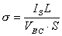

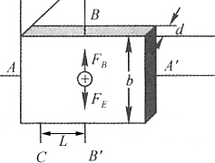
实验内容：
将测试仪上 I _{M} 输出 ， I _{S} 输出和V _{H} 输入三对接线柱分别与实验台上对应接线柱连接。打开测试仪电源开关，预热数分钟后开始实验。
保持I_{M} 不变，取 I_{M} ＝0.45A ， I _{S} 取 0.50,1.00 …… ,5.00mA ，测绘 V _{H} -I _{S} 曲线，计算 R_{H} 。
保持I_{S}不变，取I_{S}＝4.50mA ， I_{M}取0.050,0.100 …… ,0.450mA ，测绘 V _{H} -I _{M} 曲线。
在零磁场下，取I _{S} =0.1mA ，测 V _{B ’ C} ( 即 V _{d} ) 。
确定样品导电类型， 并求 n ,u, s 。

数据记录：
l=3.0mm b=4.0mm d=0.5mm
1、I_{m}＝0.45A
I_{s}(mA) | V₁(mV) | V₂(mV) | V₃(mV) | V₄(mV)
I_{s}(mA) | +B + I_{s} | -B + I_{s} | -B - I_{s} | +B - I_{s}
0.50 | -1.84 | 1.84 | -1.83 | 1.84
1.00 | -3.71 | 3.68 | -3.68 | 3.71
1.50 | -5.56 | 5.51 | -5.51 | 5.56
2.00 | -7.39 | 7.34 | -7.33 | 7.40
2.50 | -9.23 | 9.16 | -9.16 | 9.25
3.00 | -11.10 | 10.99 | -10.98 | 11.10
3.50 | -12.95 | 12.84 | -12.83 | 12.97
4.00 | -14.81 | 14.68 | -14.68 | 14.84
4.50 | -16.68 | 16.54 | -16.51 | 16.69
5.00 | -18.51 | 18.35 | -18.33 | 18.53
（表一）
2、I_{s}=4.50mA
I_{m}(A) | V₁(mV) | V₂(mV) | V₃(mV) | V₄(mV)
I_{m}(A) | +B + I_{s} | -B + I_{s} | -B - I_{s} | +B - I_{s}
0.05 | -1.88 | 1.64 | -1.65 | 1.84
0.10 | -3.56 | 3.39 | -3.38 | 3.60
0.15 | -5.31 | 5.15 | -5.16 | 5.38
0.20 | -7.08 | 6.92 | -6.93 | 7.10
0.25 | -8.89 | 8.85 | -8.83 | 8.96
0.30 | -10.78 | 10.70 | -10.69 | 10.83
0.35 | -12.63 | 12.61 | -12.58 | 14.84
0.40 | -14.51 | 14.50 | -14.48 | 14.60
0.45 | -16.45 | 16.49 | -16.48 | 16.61
（表二）
3、B＝0 I_{s}＝0.1mA
V_{AC}＝-9.75mV V_{CA}＝9.76mV
4、判断载流子类型

粉
――――――――――――――――
. . . . . . . . . . . . . . . . . B
. . . . . . .
红
V_{H}>0
黑 I

＋＋＋＋＋＋ ＋＋＋＋＋＋＋＋＋
白

空穴载流子

数据处理：
1、计算R_{H}
根据表一中的数据计算V_{BB’}
V_{BB’}=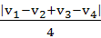
得到V_{BB’}和I_{s}对应关系如下表
I_{s}（mA） | 0.50 | 1.00 | 1.50 | 2.00 | 2.50
V_{BB’}（mV） | 1.84 | 3.69 | 5.54 | 7.36 | 9.20
I_{s}（mA） | 3.00 | 3.50 | 4.00 | 4.50 | 5.00
V_{BB’}（mV） | 11.04 | 12.89 | 14.75 | 16.60 | 18.43

根据表中的数据作V_{BB’} -I _{S} 曲线如下:
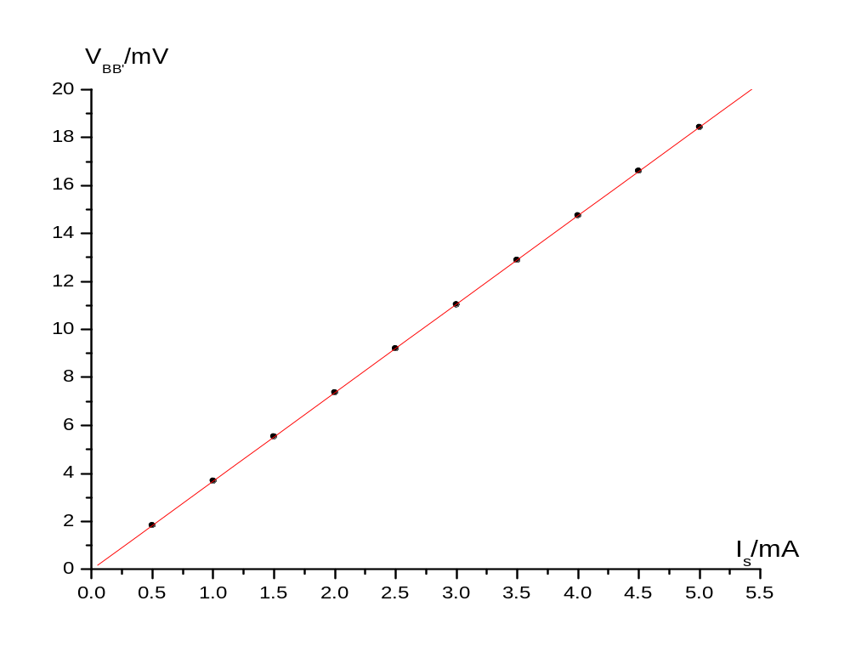求得斜率K＝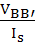=3.688V/A
=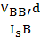=
根据仪器给出值有B＝I_{m}×4400Gs/A=0.45×4400＝1980Gs
d=0.5mm=0.05cm
所以R_{H}＝＝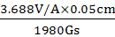×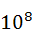（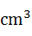/C）＝0.93×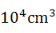/C
2、计算电导率或电阻率
V=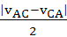=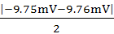=9.755mV
电导率＝=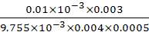＝1.54 S/m
电阻率＝＝＝0.65/m
3、计算载流子浓度n＝＝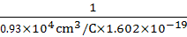
＝6.71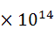/
4、计算迁移率
＝＝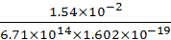＝1.43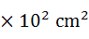/Vs
5、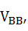与I_{m}得关系
根据表二中的数据计算V_{BB’}
V_{BB’}=
得到V_{BB’}和I_{m}对应关系如下表
I_{m}（A） | 0.05 | 0.10 | 0.15 | 0.20 | 0.25
V_{BB’}（mV） | 1.75 | 3.48 | 5.25 | 7.00 | 8.88
I_{m}（A） | 0.30 | 0.35 | 0.40 | 0.45
V_{BB’}（mV） | 10.75 | 13.16 | 14.52 | 16.50
根据表中的数据作V_{BB’} -I_{m} 曲线如下:
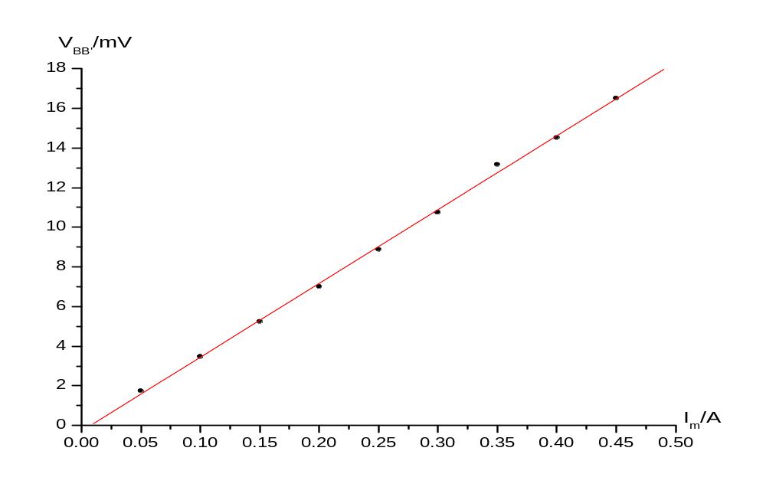斜率K＝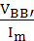＝37.24 mV/A

思考题：
1、若磁场不恰好与霍尔元件片底法线一致，对测量结果有何影响？
答: 偏小。若磁场不恰好与霍尔元件片的法线一致，则B在Hall元件法向上分量偏小，用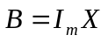算的B偏大，故经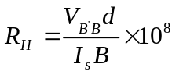算的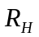偏小。
2、若霍耳元件片的几何尺寸为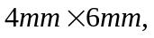问此片能否测量截面积为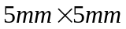的气隙的磁场？
答: 能。因为在垂直电流的方向上磁场遮住了霍耳元件片就不会影响最终的结果。
3、能否有霍耳元件片测量交变磁场？
答：可以。

